KAUNO TECHNOLOGIJOS UNIVERSITETAS

INFORMATIKOS FAKULTETAS

Kompiuterių tinklai ir internetinės technologijos (T120B145)

KT projekto (2 variantas) ataskaita

Atliko:

Lukas Šivickas (IFF-6/8)

Priėmė:

doc. Gytis Vilutis

KAUNAS 2018

Turinys

1. Įvadas 3

2. Tinklo topologinės schemos projektavimas 4

3. IP adresų paskirstymas 5

4. Tinklo modeliavimas 6

5. Maršrutų lentelių sudarymas 7

6. Tinklo konfiguracijos testavimas 8

7. Išvados 9

# Įvadas

Darbo tikslas – suprojektuoti, sumodeliuoti ir ištestuoti nurodyto rajono 5 mokyklų kompiuterių tinklą.

Darbo varianto numeris – 2.

|  |
| --- |
| pav. 1. Projektuojamas 5 mokyklų tinklas (2 variantas) |

|  |  |  |  |  |  |  |  |  |
| --- | --- | --- | --- | --- | --- | --- | --- | --- |
| **Mokyklų tinklų konfigūracija** | | | | | | **IP numerių intervalai** | | |
| **Var** | **1** | **2** | **3** | **4** | **5** | **Viešiems tinklams** | **Administracijų tinklams** | **Tarnybiniams ryšiams** |
| 2 | 12v+14a | R+10v | 17v | 18v+10v+R | 30vW | 172.16.14.0/23 | 192.168.11.0/25 | 10.10.10.224/27 |

Lentelė 1. Mokyklų tinklų konfiguracijos ir skirtų IP numerių intervalai skirtingiems tinklams

# Tinklo topologinės schemos projektavimas

Pagal 1 skyriuje nurodytus parametrus šakojos Skuodas-Aleksandrija ir Skuodas-Mosėdis jungiami į rajono centrą atskirais ryšiais; šaka Skuodas –Barstyčiai-Šatės-Notėnai – mišri: Šatės ir Barstyčiai tiesiogiai jungiami su Skuodu, bet Notėnai jungiami nuo Šačių mokyklos nuosekliai.

Maršrutizatoriai bus reikalingi:

* Mosėdyje: atskirti a ir v potinklius (12v ir 14a)
* Barstyčiuose: kadangi nurodyta +R
* Šatėse: kadangi Notėnai jungiami nuosekliai, nuo Šačių.

Mokykloms (Notėnai, Aleksandrija, Barstyčiai, Šatės), kuriose yra tik “v” tipo potinkliai numatome išankstinį komutatorių kiekį: Notėnuose -2, Aleksandrijoje – 1, Barstyčiuose – 2, Šatėse - 1. Aleksandrijoje komutatorių prijungiame prie rajono maršrutizatoriaus. Mokykloje (Mosėdis), kurioje yra “v” ir “a” tipo potinkliai pastatome mašrutizatorių Rmos, per kurį sujungiame “v” ir “a” tipo potinklius. Kadangi Barstyčių konfigūracijoje nurodyta +R, Barstyčių mokyklos tinklą su dviem komutatoriais jungiame per maršrutizatorių Rbar, o Šatėse tenka statyti tarpinį maršrutizatorių Rsat dėl to, kad nuo jo reiks jungti Notėnų mokyklą ir dėl to, kad konfiguracijoje yra +R. Notėnų viešame potinklyje dar reiks prie komutatoriaus prijungti belaidės prieigos įrenginį W1-not-v1.

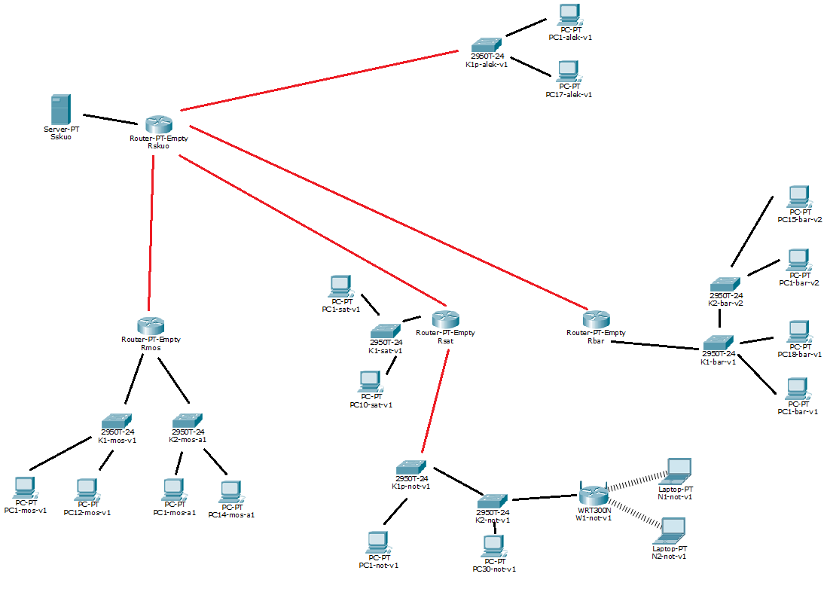Gauname žemiau parodytą topologinę schemą.

pav. 2. Skuodo rajono mokyklų tinklo topologinė schema.

# IP adresų paskirstymas

Pagal užduotyje duotus adresų segmentus ir tinklo konfiguraciją sudarome IP adresų pasiskirstymo lentelę:

|  |  |
| --- | --- |
| Paskirtis | Duotas segmentas |
| V | 172.16.8.0/23 |
| A | 192.168.24.0/24 |
| T | 10.10.10.32/27 |

Lentelė 2. Duoti adresų segmentai

|  |  |  |  |  |  |  |
| --- | --- | --- | --- | --- | --- | --- |
| LAN | Numeruojama sąsajų | Potinklio tipas | Potinklio dydis | Prefiksas | Kaukė | Adresų segmentas nuo - iki |
|
| not | 32 | Viešas | 64 | 26 | 255.255.255.192 | 172.16.8.0 - 172.16.8.63 |
| bar | 34 | Viešas | 64 | 26 | 255.255.255.192 | 172.16.8.64 - 172.16.8.127 |
| ale | 18 | Viešas | 32 | 27 | 255.255.255.224 | 172.16.8.128 - 172.16.8.159 |
| sat | 11 | Viešas | 16 | 28 | 255.255.255.240 | 172.16.8.160 - 172.16.8.175 |
| mos-v | 13 | Viešas | 16 | 28 | 255.255.255.240 | 172.16.8.176 - 172.16.8.191 |
| Rskuo-Rmos | 2 | Tarnyb | 4 | 30 | 255.255.255.252 | 10.10.10.32 - 10.10.10.35 |
| Rskuo-Rsat | 2 | Tarnyb | 4 | 30 | 255.255.255.252 | 10.10.10.36 - 10.10.10.39 |
| Rskuo-Rbar | 2 | Tarnyb | 4 | 30 | 255.255.255.252 | 10.10.10.40 - 10.10.10.43 |
| mos-a | 15 | Admin | 32 | 27 | 255.255.255.224 | 192.168.24.0 - 192.168.24.31 |
| Sskuo-Rskuo | 2 | Admin | 4 | 30 | 255.255.255.252 | 192.168.24.32 - 192.168.24.35 |

Lentelė 3. IP adresų pasiskirtymo lentelė

Nepanaudoti adresų segmentai:

|  |  |  |  |
| --- | --- | --- | --- |
| Paskirtis | Duotas segmentas | Panaudota | Liko laisvu |
| V | 172.16.8.0/23 | 172.16.8.0 - 172.16.8.191 | 172.16.8.192 - 172.16.9.255 |
| A | 192.168.24.0/24 | 192.168.24.0 - 192.168.24.35 | 192.168.24.36 - 192.168.24.255 |
| T | 10.10.10.32/27 | 10.10.10.32 - 10.10.10.35 | 10.10.10.36 - 10.10.10.63 |

Lentelė 4. Nepanaudoti adresų segmentai

Kad nepadaryti klaidų mintinai paskaičiuojant Gateway adresus ir dėliojant IP adresus kompiuteriams, susidarome papildomą lentelę:

|  |  |  |  |  |  |  |
| --- | --- | --- | --- | --- | --- | --- |
| LAN | Kompiuteriu skaicius | Kaukė | Adresų segmentas nuo - iki | Gateway | Adresai kompiuteriams | Adresas wireless irenginiui |
|
| not | 30 | 255.255.255.192 | 172.16.8.0 - 172.16.8.63 | 172.16.8.62 | 172.16.8.1-30 | 172.16.8.31 |
| bar | 33 | 255.255.255.192 | 172.16.8.64 - 172.16.8.127 | 172.16.8.126 | 172.16.8.65-97 | x |
| ale | 17 | 255.255.255.224 | 172.16.8.128 - 172.16.8.159 | 172.16.8.158 | 172.16.8.129-145 | x |
| sat | 10 | 255.255.255.240 | 172.16.8.160 - 172.16.8.175 | 172.16.8.174 | 172.16.8.161-170 | x |
| mos-v | 12 | 255.255.255.240 | 172.16.8.176 - 172.16.8.191 | 172.16.8.190 | 172.16.8.177-188 | x |
| mos-a | 14 | 255.255.255.224 | 192.168.24.0 - 192.168.24.31 | 192.168.24.30 | 192.168.24.1-14 | x |
| Sskuo-Rskuo | 1 | 255.255.255.252 | 192.168.24.32 - 192.168.24.35 | 192.16.24.34 | 192.168.24.33 | x |

Lentelė 5. Kiekvieno potinklio gateway ir adresai kompiuteriams bei belaidžiams įrenginiams.

# Tinklo modeliavimas

Pilna modeliojamo tinklo schema:

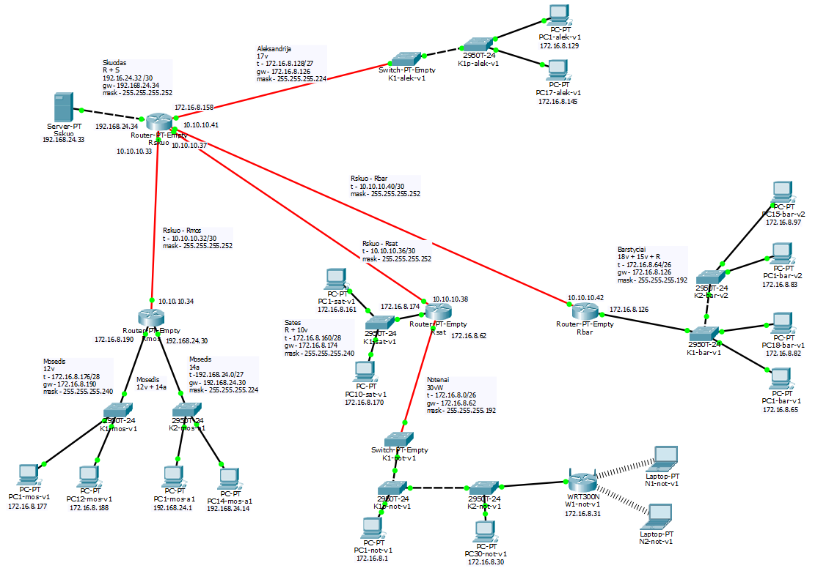Kadangi komutatoriaus 2950T-24 negalima tiesiogiai jungti optiniu kabeliu, nes neturi tinkamos jungties, šakose Skuodas-Aleksandrija ir Šatės-Notėnai buvo pridėti papildomi komutatoriai, kuriuose įdėtos optinio kabelio jungtys ir gigabitinės jungtys, kurios toliau nueina į tinklą.

pav. 3. Pilna modeliojamo tinklo schema

# Maršrutų lentelių sudarymas

Maršrutizatoriai turi užtikrinti duomenų perdavimą tarp visų mokyklų tinklų ir serverio, o taip pat tarp mokyklų tinklų tarpusavyje. Todėl sudarome maršrutų lenteles kiekvienam maršrutizatoriui.

|  |  |  |  |  |
| --- | --- | --- | --- | --- |
| *Rbar* | | | | |
| *Žymėjimas* | *Tinklo IP adresas* | *Tinklo kaukė* | *Per kurį maršrutizatorių* | *Sekančio šuolio adresas* |
| *alek-v* | *172.16.8.128* | *255.255.255.224* | *Rskuo* | *10.10.10.41* |
| *mos-a* | *192.168.24.0* | *255.255.255.224* | *Rskuo* | *10.10.10.41* |
| *mos-v* | *172.16.8.176* | *255.255.255.240* | *Rskuo* | *10.10.10.41* |
| *not-v* | *172.16.8.0* | *255.255.255.192* | *Rskuo* | *10.10.10.41* |
| *sat-v* | *172.16.8.160* | *255.255.255.240* | *Rskuo* | *10.10.10.41* |
| *skuo* | *192.16.24.32* | *255.255.255.252* | *Rskuo* | *10.10.10.41* |
| *Rskuo* | | | | |
| *Žymėjimas* | *Tinklo IP adresas* | *Tinklo kaukė* | *Per kurį maršrutizatorių* | *Sekančio šuolio adresas* |
| *bar-v* | *172.16.8.64* | *255.255.255.192* | *Rbar* | *10.10.10.42* |
| *mos-a* | *192.168.24.0* | *255.255.255.224* | *Rmos* | *10.10.10.34* |
| *mos-v* | *172.16.8.176* | *255.255.255.240* | *Rmos* | *10.10.10.34* |
| *not-v* | *172.16.8.0* | *255.255.255.192* | *Rsat* | *10.10.10.38* |
| *sat-v* | *172.16.8.160* | *255.255.255.240* | *Rsat* | *10.10.10.38* |
| *Rsat* | | | | |
| *Žymėjimas* | *Tinklo IP adresas* | *Tinklo kaukė* | *Per kurį maršrutizatorių* | *Sekančio šuolio adresas* |
| *alek-v* | *172.16.8.128* | *255.255.255.224* | *Rskuo* | *10.10.10.37* |
| *bar-v* | *172.16.8.64* | *255.255.255.192* | *Rskuo* | *10.10.10.37* |
| *mos-a* | *192.168.24.0* | *255.255.255.224* | *Rskuo* | *10.10.10.37* |
| *mos-v* | *172.16.8.176* | *255.255.255.240* | *Rskuo* | *10.10.10.37* |
| *skuo* | *192.16.24.32* | *255.255.255.252* | *Rskuo* | *10.10.10.37* |
| *Rmos* | | | | |
| *Žymėjimas* | *Tinklo IP adresas* | *Tinklo kaukė* | *Per kurį maršrutizatorių* | *Sekančio šuolio adresas* |
| *alek-v* | *172.16.8.128* | *255.255.255.224* | *Rskuo* | *10.10.10.33* |
| *bar-v* | *172.16.8.64* | *255.255.255.192* | *Rskuo* | *10.10.10.33* |
| *not-v* | *172.16.8.0* | *255.255.255.192* | *Rskuo* | *10.10.10.33* |
| *sat-v* | *172.16.8.160* | *255.255.255.240* | *Rskuo* | *10.10.10.33* |
| *skuo* | *192.16.24.32* | *255.255.255.252* | *Rskuo* | *10.10.10.33* |

Lentelė 6. Maršrutų lentelės

# Tinklo konfiguracijos testavimas

Testuojamas Aleksandrijos viešasis tinklas (naudojamas kompiuteris – PC1-alek-v1)

|  |  |  |  |
| --- | --- | --- | --- |
| Tinklas | Target įrenginys | Ping ir tracert | http užklausa |
| Skuo | Sskuo (192.168.24.33) |  |  |
| Mos-a | PC1-mos-a1 (192.168.24.1) |  | |
| Mos-v | PC1-mos-v1 (172.16.8.177) |  | |
| sat-v | PC1-sat-v1 (172.16.8.161) |  | |
| not-v | PC1-not-v1 (172.16.8.1) |  | |
| bar-v | PC1-bar-v1 (172.16.8.65) |  | |

Lentelė 7. Testų rezultatai

Testuojamas Mosėdžio viešasis tinklas (naudojamas kompiuteris – PC1-mos-v1)

|  |  |  |  |
| --- | --- | --- | --- |
| Tinklas | Target įrenginys | Ping ir tracert | http užklausa |
| Skuo | Sskuo (192.168.24.33) |  |  |
| Mos-a | PC1-mos-a1 (192.168.24.1) |  | |
| sat-v | PC1-sat-v1 (172.16.8.161) |  | |
| not-v | PC1-not-v1 (172.16.8.1) |  | |
| bar-v | PC1-bar-v1 (172.16.8.65) |  | |

Lentelė 8 Testų rezultatai

Testuojamas Mosėdžio administracijos tinklas (naudojamas kompiuteris – PC1-mos-a1)

|  |  |  |  |
| --- | --- | --- | --- |
| Tinklas | Target įrenginys | Ping ir tracert | http užklausa |
| Skuo | Sskuo (192.168.24.33) |  |  |
| sat-v | PC1-sat-v1 (172.16.8.161) |  | |
| not-v | PC1-not-v1 (172.16.8.1) |  | |
| bar-v | PC1-bar-v1 (172.16.8.65) |  | |

Lentelė 9 Testų rezultatai

Testuojamas Šatės viešasis tinklas (naudojamas kompiuteris – PC1-sat-v1)

|  |  |  |  |
| --- | --- | --- | --- |
| Tinklas | Target įrenginys | Ping ir tracert | http užklausa |
| Skuo | Sskuo (192.168.24.33) |  |  |
| not-v | PC1-not-v1 (172.16.8.1) |  | |
| bar-v | PC1-bar-v1 (172.16.8.65) |  | |

Lentelė 10 Testų rezultatai

Testuojamas Notėnų viešasis tinklas (naudojamas kompiuteris – PC1-not-v1)

|  |  |  |  |
| --- | --- | --- | --- |
| Tinklas | Target įrenginys | Ping ir tracert | http užklausa |
| Skuo | Sskuo (192.168.24.33) |  |  |
| bar-v | PC1-bar-v1 (172.16.8.65) |  | |

Lentelė 11 Testų rezultatai

Testuojamas Barstyčių viešasis tinklas (naudojamas kompiuteris – PC1-bar-v1)

|  |  |  |  |
| --- | --- | --- | --- |
| Tinklas | Target įrenginys | Ping ir tracert | http užklausa |
| Skuo | Sskuo (192.168.24.33) |  |  |

Lentelė 12 Testų rezultatai

# Išvados

Sprendžiant pagal testus galima teigti, kad sistema buvo sumodeliuota teisingai: visi IP adresai ir maršrutų lentelės buvo parinktos tinkamai, nes visi tinklai gali pasiekti visus kitus tinklus ir naudotis regiono centro http puslapiu. Užduotyje to nebuvo, bet jei modelis būtų realiai naudojamas, reiktų papildomai sudaryti ACL sąrašus, nes iš viešųjų tinklų neturėtų būti galima prieiti prie administracinių tinklų.